АДМИНИСТРАЦИЯ ГОРОДА ПЕРМИ

НАЧАЛЬНИК ДЕПАРТАМЕНТА
ГРАДОСТРОИТЕЛЬСТВА И АРХИТЕКТУРЫ

Р А С П О Р Я Ж Е Н И Е

25.11.2020 059-22-01-03/1-122
О внесении изменений
в распоряжение начальника департамента градостроительства
и архитектуры администрации города Перми от 19.08.2020
№ 059-22-01-03/1-71
«О подготовке проекта планировки территории и проекта межевания территории, ограниченной зданием по ул. Кустовой, 2а, зданием по ул. Краснополянской, 19, ул. Краснополянской, переулком Ашапским, ул. Пихтовой, ул. Козьмы Минина, ул. Кустовой в Свердловском районе города Перми»

В соответствии со статьями 8, 46 Градостроительного кодекса Российской Федерации, на основании заявления Четвериковой Елены Геннадьевны
от 05 ноября 2020 г. № 059-22-01-27-5799, действующей по доверенности
от 28 января 2016 г. № 59 АА 2073173, в интересах Лозового Александра Сергеевича:
1. Внести в распоряжение начальника департамента градостроительства
и архитектуры администрации города Перми от 19 августа 2020 г.
№ 059-22-01-03/1-71 «О подготовке проекта планировки территории и проекта межевания территории, ограниченной зданием по ул. Кустовой, 2а, зданием
по ул. Краснополянской, 19, ул. Краснополянской, переулком Ашапским, ул. Пихтовой, ул. Козьмы Минина, ул. Кустовой в Свердловском районе города Перми» следующие изменения:
1.1. наименование изложить в следующей редакции:
«О подготовке проекта планировки территории и проекта межевания территории, ограниченной ул. Нейвинской, ул. Бригадирской,
ул. Краснополянской, переулком Ашапским, ул. Пихтовой, ул. Козьмы Минина, ул. Кустовой, ул. Лиственной в Свердловском районе города Перми»;
1.2. преамбулу изложить в следующей редакции:
«В соответствии со статьями 8, 41, 42, 43, 45, 46, 57 Градостроительного кодекса Российской Федерации, на основании заявлений Четвериковой Елены Геннадьевны, действующей по доверенности от 28 января 2016 г.
№ 59 АА 2073173, в интересах Лозового Александра Сергеевича, от 03 августа 2020 г. № 059-22-01-29-3841, от 05 ноября 2020 г. № 059-22-01-27-5799, в целях выделения элементов планировочной структуры, установления границ территорий общего пользования, границ зон планируемого размещения объектов капитального строительства, определения характеристик и очередности планируемого развития территории путем подготовки проекта планировки территории, определения местоположения границ образуемых и изменяемых земельных участков, в том числе в случае, если в соответствии с земельным законодательством образование земельных участков осуществляется только в соответствии с проектом межевания территории путем подготовки проекта межевания территории, за исключением случаев, когда в границах территории предусматривается осуществление деятельности по комплексному и устойчивому развитию территории или планируется размещение линейных объектов:»;

1.3. пункт 1 изложить в следующей редакции:
«1. Лозовому Александру Сергеевичу за счет собственных средств осуществить подготовку проекта планировки территории и проекта межевания территории, ограниченной зданием по ул. Кустовой, 2а, зданием
по ул. Краснополянской, 19, ул. Краснополянской, переулком Ашапским,
ул. Пихтовой, ул. Козьмы Минина, ул. Кустовой в Свердловском районе города Перми (далее – проект планировки территории и проект межевания территории), согласно приложению к настоящему распоряжению.»;
1.4. приложение изложить в редакции согласно приложению к настоящему распоряжению.
2. Настоящее распоряжение вступает в силу со дня официального опубликования в печатном средстве массовой информации «Официальный бюллетень органов местного самоуправления муниципального образования город Пермь».
3. Отделу планировки территорий управления территориального планирования и механизмов реализации департамента градостроительства
и архитектуры администрации города Перми:
3.1. обеспечить опубликование настоящего распоряжения в печатном средстве массовой информации «Официальный бюллетень органов местного самоуправления муниципального образования город Пермь» и опубликование (обнародование) на официальном сайте муниципального образования город Пермь в информационно-телекоммуникационной сети Интернет в течение 3 календарных дней со дня принятия настоящего распоряжения;
3.2. обеспечить направление в функциональные и территориальные органы администрации города Перми запроса о представлении исходной информации для подготовки проекта межевания территории в течение 3 календарных дней со дня вступления в силу настоящего распоряжения.
4. Управлению информационного обеспечения градостроительной деятельности департамента градостроительства и архитектуры администрации города Перми разместить настоящее распоряжение в информационной системе обеспечения градостроительной деятельности города Перми в течение
14 календарных дней со дня вступления в силу настоящего распоряжения.
5. Контроль за исполнением настоящего распоряжения оставляю за собой.

М.В. Норова
Приложение
к распоряжению начальника департамента градостроительства
и архитектуры администрации
города Перми
25.11.2020 059-22-01-03/1-122

ТЕРРИТОРИЯ
ограниченная ул. Нейвинской, ул. Бригадирской, ул. Краснополянской, переулком Ашапским, ул. Пихтовой, ул. Козьмы Минина, ул. Кустовой,
ул. Лиственной в Свердловском районе города Перми, площадью 10,29 га

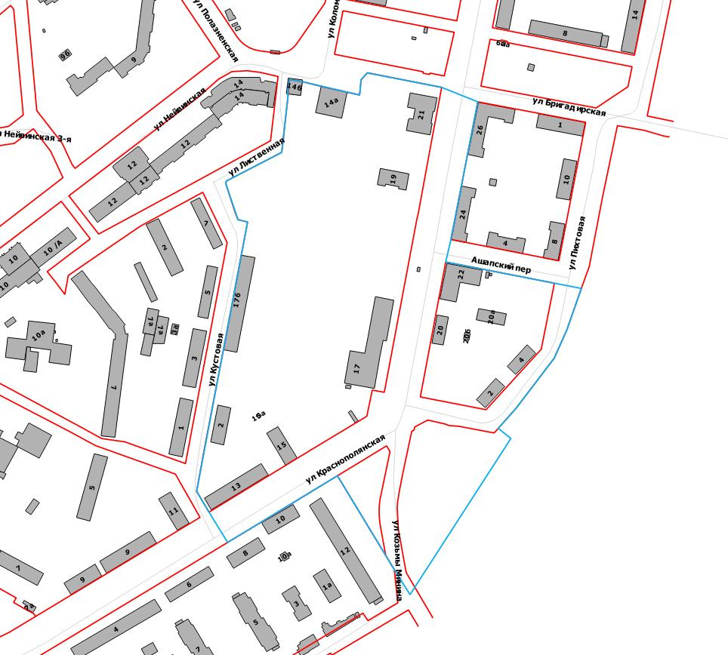
 | – граница территории для подготовки проекта планировки территории и проекта межевания территории

